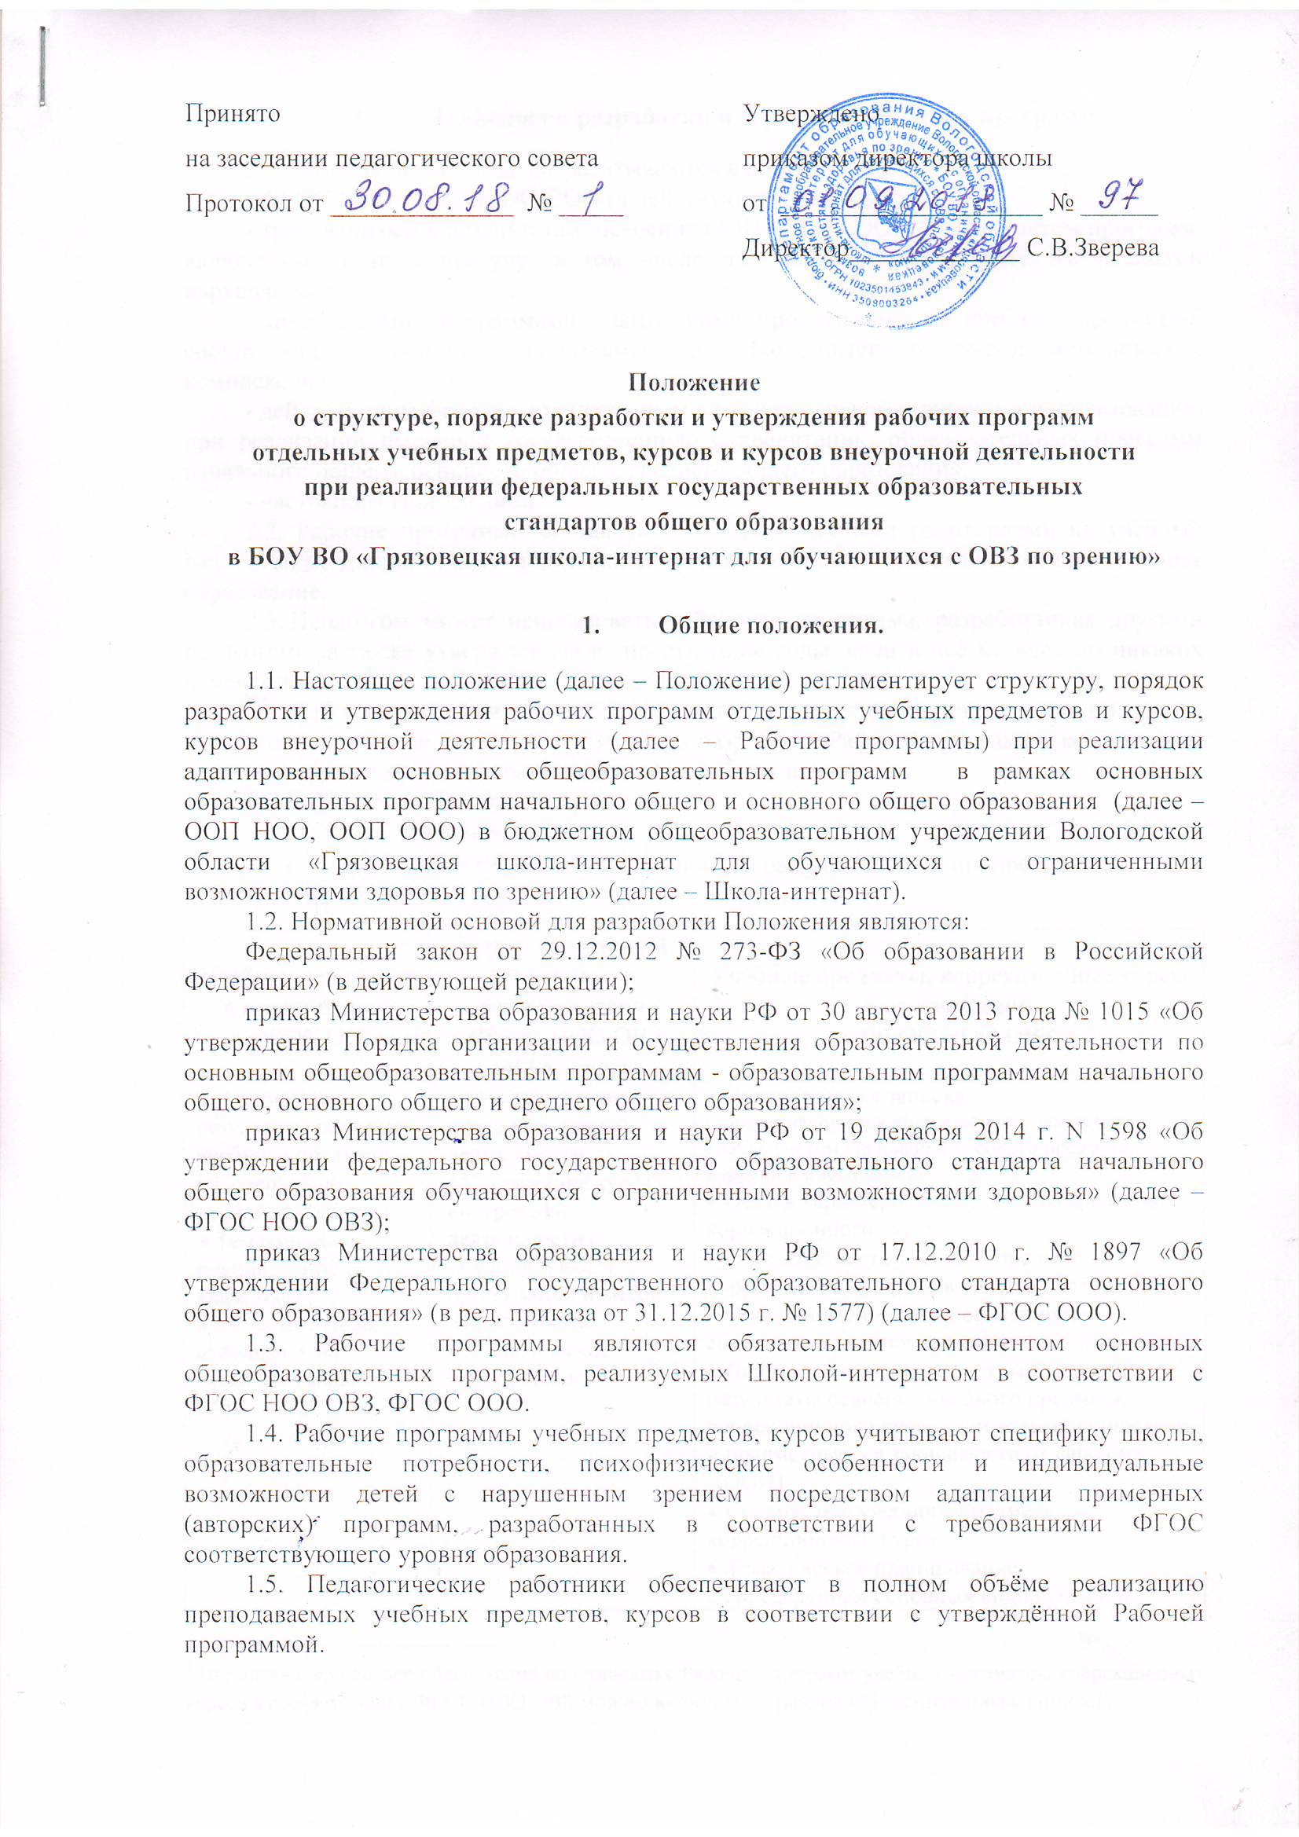

|  |  |
| --- | --- |
| Принято  на заседании педагогического совета  Протокол от ______________ № _____ | Утверждено  приказом директора школы  от ____________________ № ______  Директор_______**_**_____ С.В.Зверева |

**Положение**

**о структуре, порядке разработки и утверждения рабочих программ**

**отдельных учебных предметов, курсов и курсов внеурочной деятельности**

**при реализации федеральных государственных образовательных**

**стандартов общего образования**

**в БОУ ВО «Грязовецкая школа-интернат для обучающихся с ОВЗ по зрению»**

1. **Общие положения.**

1.1. Настоящее положение (далее – Положение) регламентирует структуру, порядок разработки и утверждения рабочих программ отдельных учебных предметов и курсов, курсов внеурочной деятельности (далее – Рабочие программы) при реализации адаптированных основных общеобразовательных программ в рамках основных образовательных программ начального общего и основного общего образования (далее – ООП НОО, ООП ООО) в бюджетном общеобразовательном учреждении Вологодской области «Грязовецкая школа-интернат для обучающихся с ограниченными возможностями здоровья по зрению» (далее – Школа-интернат).

1.2. Нормативной основой для разработки Положения являются:

Федеральный закон от 29.12.2012 № 273-ФЗ «Об образовании в Российской Федерации» (в действующей редакции);

приказ Министерства образования и науки РФ от 30 августа 2013 года № 1015 «Об утверждении Порядка организации и осуществления образовательной деятельности по основным общеобразовательным программам - образовательным программам начального общего, основного общего и среднего общего образования»;

приказ Министерства образования и науки РФ от 19 декабря 2014 г. N 1598 «Об утверждении федерального государственного образовательного стандарта начального общего образования обучающихся с ограниченными возможностями здоровья» (далее – ФГОС НОО ОВЗ);

приказ Министерства образования и науки РФ от 17.12.2010 г. № 1897 «Об утверждении Федерального государственного образовательного стандарта основного общего образования» (в ред. приказа от 31.12.2015 г. № 1577) (далее – ФГОС ООО).

1.3. Рабочие программы являются обязательным компонентом основных общеобразовательных программ, реализуемых Школой-интернатом в соответствии с ФГОС НОО ОВЗ, ФГОС ООО.

1.4. Рабочие программы учебных предметов, курсов учитывают специфику школы, образовательные потребности, психофизические особенности и индивидуальные возможности детей с нарушенным зрением посредством адаптации примерных (авторских) программ, разработанных в соответствии с требованиями ФГОС соответствующего уровня образования.

1.5. Педагогические работники обеспечивают в полном объёме реализацию преподаваемых учебных предметов, курсов в соответствии с утверждённой Рабочей программой.

1. **Технология разработки и структура Рабочих программ**

2.1.Рабочие программы разрабатываются в соответствии с:

**-** ФГОС НОО ОВЗ, ФГОС ООО (в действующих редакциях),

**-** требованиями к результатам освоения ООП НОО и ООП ООО с учётом программ, включенных в их структуру, в том числе для обучающихся с интеллектуальными нарушениями;

**-** примерными программами / авторскими программами по учебным предметам, составляющими основу используемых в Школе-интернате учебно-методических комплексов;

**-** действующим федеральным перечнем учебников, рекомендуемых к использованию при реализации имеющих государственную аккредитацию образовательных программ начального общего, основного общего, среднего общего образования;

**-** настоящим Положением.

2.2. Рабочие программы составляются педагогическими работниками на учебный год в рамках уровня общего образования: начальное общее образование, основное общее образование.

2.3.Педагогомможет использоваться Рабочая программа, разработанная другими педагогами, а также утверждённая в предыдущие годы, если в неё не внесено никаких изменений.

2.4. Рабочая программа может быть единой для всех работающих в данной школе педагогов или индивидуальной. Допускается разработка Рабочей программы коллективом педагогов одного предметного методического объединения.

2.5. Рабочие программысодержат:

* титульный лист,
* нормативное правовое обеспечение по разработке Рабочих программ[1]

и следующие обязательные разделы:

|  |  |  |
| --- | --- | --- |
| Учебные предметы  в соответствии  с ФГОС ООО | Курсы внеурочной деятельности  в соответствии  с ФГОС НОО ОВЗ,  ФГОС ООО | Учебные предметы, коррекционные курсы  в соответствии  с ФГОС НОО ОВЗ |
| * Планируемые результаты освоения учебного предмета * Содержание учебного предмета * Тематическое планирование с указанием количества часов, отводимых на освоение каждой темы | * Результаты освоения курса внеурочной деятельности * Содержание курса внеурочной деятельности с указанием форм организации и видов деятельности * Тематическое планирование | * Пояснительная записка   (конкретизируются общие цели при получении НОО с учетом специфики учебного предмета, коррекционного курса)   * Общая характеристика учебного предмета, коррекционного курса * Описание места учебного предмета, коррекционного курса в учебном плане * Описание ценностных ориентиров содержания учебного предмета * Личностные, метапредметные и предметные результаты освоения учебного предмета, коррекционного курса (или только личностные и предметные – в зависимости от варианта АООП) * Содержание учебного предмета, коррекционного курса * Тематическое планирование   с определением основных видов учебной деятельности обучающихся   * Описание материально-технического обеспечения образовательного процесса |

2.5.1. **Титульный лист** содержит:

* наименование Школы-интерната в соответствии с Уставом;
* грифы рассмотрения (с указанием даты проведения и номера протокола заседания методического объединения педагогов), согласования с курирующим заместителем директора, принятия (с указанием даты проведения и номера протокола заседания педагогического совета) и утверждения Рабочих программ (с указанием даты и номера приказа директора);
* указание уровня образования и классов, для которых составлена Рабочая программа;
* название учебного предмета, курса, курса внеурочной деятельности в соответствии с учебным планом (планом внеурочной деятельности) Школы-интерната;
* срок реализации Рабочей программы;
* фамилию и инициалы, должность составителя(-ей) Рабочей программы;
* год составления Рабочей программы.

2.6.2. **Нормативное правовое обеспечение по разработке Рабочих программ**

Указывается перечень нормативных документов, на основе которых составлена Программа:

- ФГОС НОО ОВЗ / ФГОС ООО,

- ООП НОО / ООП ООО Школы-интерната;

- точное название примерной (авторской) программы по учебному предмету, курсу.

2.6.3. **Планируемые результаты освоения учебного предмета, курса** или **Результаты освоения курса внеурочной деятельности**.

Указываются в соответствии с ФГОС НОО ОВЗ (1-4 классы), ФГОС ООО (5-9 классы) и могут конкретизироваться применительно к курсу, разделу, теме:

- ***личностные*** результаты включают готовность и способность обучающихся к саморазвитию и личностному самоопределению;

-***метапредметные*** результаты включают освоенные обучающимися межпредметные понятия и универсальные учебные действия (регулятивные, познавательные, коммуникативные);

- ***предметные*** результаты включают освоенные обучающимися в ходе изучения учебного предмета умения, специфические для данной предметной области, виды деятельности по получению нового знания в рамках учебного предмета.

Предметные результаты содержатся в блоках «Выпускник научится» и «Выпускник получит возможность научиться» к каждому разделу программ учебных предметов.

Предметные результаты освоения учебного предмета, курса отражают в соответствии с ООП соответствующего уровня образования и могут конкретизироваться в соответствии с авторскими программами учебного предмета, курса.

2.6.4. **Содержание учебного предмета, курса.**

В данном разделе должно быть в полном объёме отражено основное содержание примерной (авторской) программы учебного предмета, а по учебному предмету «История» также должно быть отражено ещё и содержание Историко-культурного стандарта.

Авторы Рабочих программ могут по своему усмотрению структурировать учебный материал, определять последовательность его изучения, расширения объёма содержания.

В содержание учебных разделов Рабочей программы включаются все основные дидактические единицы (рекомендуемые для изучения темы), а также в зависимости от специфики учебного предмета – понятия и термины, персоналии, исторические источники, события/даты, относящиеся к изучению данного раздела.

**Содержание курса внеурочной деятельности с указанием форм организации и видов деятельности** содержит исчерпывающий перечень содержательных единиц учебного курса и краткое описание форм и видов учебной деятельности учащихся при изучении каждой конкретной темы.

2.6.5. **Тематическое планирование с указанием количества часов, отводимых на освоение каждой темы** должно содержать**:**

* перечень разделов, тем и последовательность их изучения;
* количество часов на изучение каждого раздела и каждой темы

и оформляется в виде таблицы:

|  |  |
| --- | --- |
| **Раздел, тема урока** | **Количество часов** |
|  |  |

Тематическое планирование обязательно должно содержать перечень контрольных, практических, лабораторных работ, проектов, предусмотренных Рабочими программами .

Количество часов по разделам и темам педагог может скорректировать в соответствии с особенностями контингента обучающихся. Например, на определённую тему количество часов может быть увеличено или уменьшено, возможно перераспределение часов. В структуру тематического планирования могут быть включены дополнительные графы, например: основные виды деятельности обучающихся и т.д.

2.7. Иные разделы в Рабочих программах вводятся по желанию составителей.

2.8. Рабочие программы должны содержать обязательные приложения:

1. Оценочные, методические материалы;
2. Карта рекомендаций по организации образовательной деятельности обучающихся конкретного класса, группы, необходимых для учёта педагогом при проведении коррекционной работы на уроке, внеурочном занятии. Карта рекомендаций является рабочим документом педагога без размещения в ООП НОО / ООП ООО.

2.9. Каждая Рабочая программа сопровождается краткой аннотацией, которая оформляется в виде таблицы:

|  |  |
| --- | --- |
| Наименование программы. | Рабочая программа по _____________  (учебный предмет, курс).  (Начальное, основное, среднее) общее образование. |
| Составители программы |  |
| Цель реализации программы |  |
| Задачи, в т.ч. коррекционные |  |
| Место учебного предмета, курса в учебном плане /  Место курса внеурочной деятельности в плане внеурочной деятельности |  |
| УМК,  используемый при реализации программы |  |

1. **Порядок утверждения Программ**

3.1. Перед утверждением Рабочей программы проводятся следующие процедуры:

- рассмотрение и обсуждение членами школьных методических объединений учителей начальных классов, учителей-предметников, воспитателей с вынесением решения «рекомендовать для принятия» (в период весенних каникул, предшествующих началу учебного года, на который составляется Рабочая программа),

- анализ заместителем директора по учебной работе на предмет соответствия её требованиям соответствующего федерального государственного образовательного стандарта и наличия используемых учебников в федеральном перечне учебников, рекомендованных / допущенных к использованию в образовательной деятельности в текущем учебном году.

- рассмотрение на педагогическом совете школы (август) с вынесением решения «принять» (на титульном листе ставятся дата и № протокола).

3.2. Программа утверждается на текущий учебный год приказом директора школы не позднее дня начала учебного года.

3.3. Один экземпляр хранится  в документации школы, другой находится у учителя.

**4. Компетенция и ответственность Школы-интерната**

4.1. К компетенции Школы-интерната относятся:

- разработка и утверждение Рабочих программ;

- размещение Рабочих программ на сайте Школы-интерната;

- использование и совершенствование методик учебной деятельности и образовательных технологий;

- осуществление текущего и итогового контроля успеваемости;

- отчетность о выполнении Рабочих программ в соответствии с учебным планом, планом внеурочной деятельности Школы-интерната на текущий учебный год и расписанием уроков, занятий внеурочной деятельности.

4.2.Школа-интернат несет ответственность за:

- невыполнение функций, отнесенных к его компетенции;

- за реализацию не в полном объёме Рабочих программ. Незначительная корректировка Рабочей программы в рамках 2-3 учебных часов производится учителем самостоятельно в течение учебного года. Значительные изменения Рабочих программ в течение учебного года не допускаются.

**5. Заключительные положения**

5.1.Положение, изменения и дополнения к нему принимаются решением педагогического совета и утверждаются приказом директора Школы-интерната. После принятия новой редакции Положения предыдущая редакция утрачивает силу**.**

5.2. Положение, изменения и дополнения к нему размещаются на официальном сайте Школы-интерната в сети Интернет.

5.3. Положение вступает в силу с даты его утверждения директором Школы-интерната.

1. Нормативное правовое обеспечение по разработке Рабочих программ учебных предметов, коррекционных курсов в соответствии с ФГОС НОО ОВЗ можно включить в раздел «Пояснительная записка»